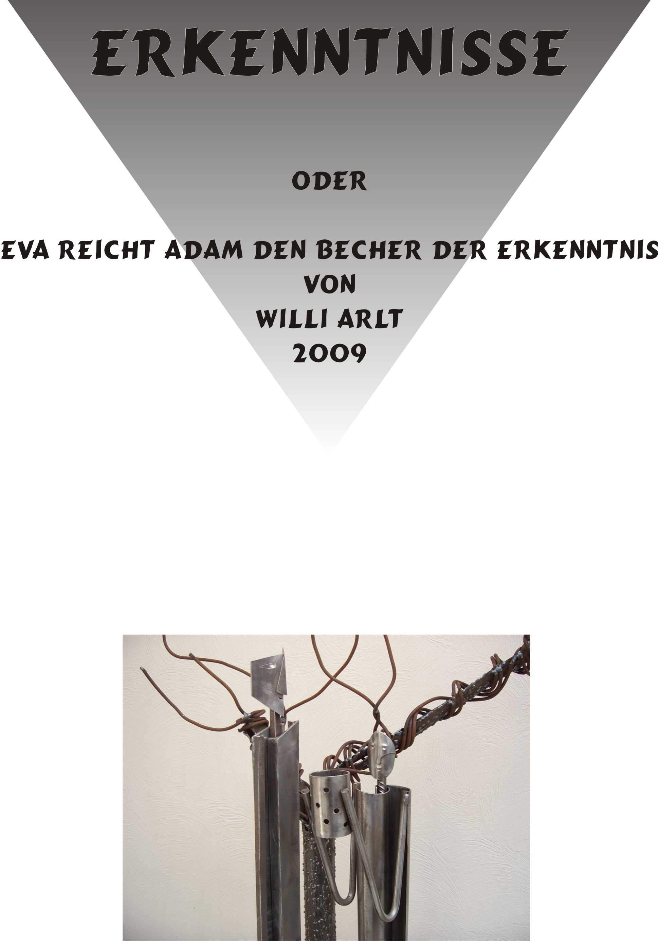
Erkenntnisse
Szene 1
Karen und Chris laufen durch das Schlafzimmer. Sie suchen sich Kleider zusammen und ziehen sie an.
CHRIS: Was soll das?
Chris geht zu Karen und zupft an ihrem dünnen Kleidchen, das einen tiefen Ausschnitt hat.
KAREN: Das behalte ich an.
CHRIS: Nicht heute. Dahin nicht.
KAREN: Wohl. Ist genau das Richtige.
CHRIS: Du kennst seine Wünsche.
KAREN: Wünsche, dass ich nicht lache. Es ist sein Befehl.
CHRIS: Er befiehlt nicht.
KAREN: Er wünscht und ihr nehmt es wie ein Befehl entgegen.
CHRIS: Sieh es wie du willst, jedenfalls gehst du so nicht. Es ist ein festlicher Anlass.
KAREN: Ist es doch immer. Immer die gleichen Leute und immer das gleiche Gelaber.
CHRIS: Ist dienstlich.
KAREN: Wie alles.
CHRIS: Was soll das?
KAREN: Ist doch so. Jedes noch so kleine Treffen ist immer festlich und auch immer dienstlich. Immer ist er dabei und niemand wagt über was Anderes zu reden.
CHRIS: Wir sind von ihm abhängig.
KAREN: Von seinem Geld.
CHRIS: Auch du lebst ganz gut davon.
KAREN: Mag sein, doch es gibt auch Anderes.
CHRIS: Anderes haben wir privat.
KAREN: Immer halbdienstlich.
CHRIS: Reg dich ab, es ist so. Es gibt keine Alternative.
KAREN: Du suchst nur keine.
CHRIS: Warum auch?
Karen zieht sich während des Gespräches um. Mit unwilligem Gesicht legt sie die Kleidung an, die Chris sich vorstellt. Bei jedem Teil zeigt er zustimmend den emporgereckten Daumen.

KAREN: Das Ganze ödet mich an. Immer nur Karriere. Ich will frei sein und endlich Kinder haben.
CHRIS: Du kennst meine Meinung.
KAREN: Meine Meinung zählt, deine ist mir egal.
CHRIS: Unsere zählt.
KAREN: Unsere gibt’s nicht. Dann ist es seine.
CHRIS: Ist doch auch meine. Erst mal sehen, dass alles gerade läuft.
KAREN: Geht es noch gerader?
CHRIS: Noch eine Stufe. Wir haben drüber geredet.
KAREN: Die kommt nicht. Er versaut es doch allen. Wer von euch hat denn Kinder.
CHRIS: Was hat das mit uns zu tun?
KAREN: Wie viele Ehen hat der zerstört?
CHRIS: Aber unsere nicht. Wir gehören zusammen. Wir sind die einzigen Menschen auf der Welt.
KAREN: Nur wenn wir alleine sind.
CHRIS: Mir genügt’s.
Die beiden sind nun fertig angekleidet und verlassen den Raum.

Szene 2

Karen kommt ins Zimmer. Sie wirft eine Jacke mit Nachdruck in die Ecke und schmeißt sich in einen Sessel.
KAREN: Puh, wie ich das satt habe. Immer seine blöden Belehrungen. Immer dieselbe Leier. Wir sind eine Familie. Jeder muss für jeden da sein. Alle ziehen an einem Strang. Der einzige Strang an dem alle ziehen, ist dessen. Und alles nur für ihn.
Chris kommt hinzu und lacht über das verärgerte Gesicht seiner Frau. Er streicht ihr leicht über die Schulter.
KAREN: Lass das. Die blöde Angewohnheit hast du von ihm. Der muss auch immer alles betatschen.
CHRIS: Er meint es doch nur gut. Das bedeutet, dass er dich gut leiden kann.
KAREN: Ich ihn aber nicht. War das letzte Mal.
CHRIS: Beruhige dich. Wir gehören nun mal alle zusammen. Ohne ihn und die Firma sind wir nichts.
KAREN: Genau, jetzt hast du es ausgesprochen. Wir sind die Firma und keine Menschen. Sklaven, Domestiken.
CHRIS: Du übertreibst. Doch was sind wir ohne?
KAREN: Was ist mit unseren Freunden? Zählen die für dich nicht?
CHRIS: Doch, schon. Aber du weißt doch, die darf ich bei ihm nicht erwähnen.
KAREN: Und nicht einladen, wenn bei uns was ist.
CHRIS: Und nicht einladen.
KAREN: Weil sie ihm nicht genehm sind.
CHRIS: Genau.
KAREN: Der kennt nur seinen Profit.
CHRIS: Er will nur, dass es uns gut geht.
KAREN: Wir verkaufen uns.
CHRIS: Wieso wir? Wenn dann ich.
KAREN: Ich genauso. Muss doch alles mitmachen.
Karen zieht ihre Sachen aus und steht in der Unterwäsche da.
KAREN: Das ganze Korsett weg. Nur noch frei.
Chris kommt auf sie zu und lächelt.
CHRIS: Finde auch ich gut. Weg mit den Klamotten.
KAREN: Ach Chris. Begreif es doch. Alles engt ein. Es gibt keinen Fortschritt. Wir stehen noch immer da, wo wir vor Jahren schon standen.
CHRIS: So könntest du immer stehen.
KAREN: Auch vor ihm. Stell dir vor, wir sind eingeladen und ich ziehe das Rote an und die hohen Hacken. Die Titten halb raus und den Arsch rausgeschoben wie eine Paviandame, die den ganzen Felsen sprengen will.
CHRIS: Du hast recht, dann wären wir frei.
Karen tänzelt vor Chris rum und streicht ihm verführerisch über den Körper.
KAREN: Was für eine Vorstellung.
Chris zieht sich auch aus. Als er in der Unterhose da steht, umarmt er Karen und sie wiegen sich tanzend zu einer imaginären Musik.
KAREN: Frei, tun und lassen was man will. Nur nach vorne sehen.
CHRIS: Und arm?
KAREN: Wir haben uns, wie sollen wir da arm sein.
CHRIS: Macht das satt?
KAREN: Wir werden jedenfalls nicht verhungern.
CHRIS: Nein, das nicht. Doch das leichte Leben wäre vorbei.
KAREN: Kein Paradies mehr.
CHRIS: Kein Paradies, genau.
KAREN: War schon bei Adam und Eva keine Einrichtung auf Dauer.
CHRIS: Weil Eva nicht wollte. Sie hat nicht genug bekommen.
KAREN: Quatsch. Ist alles da, gibt’s keine Wünsche.
CHRIS: Aber einen hatte sie.
KAREN: Ihr fehlte was. Und sie erkannte, dass es so nicht ging.
CHRIS: Aber es war verboten.
KAREN: Es war eine Prüfung und die haben sie bestanden.
CHRIS: Wieso bestanden? Sie sind rausgeflogen.
KAREN: Falsch, sie durften gehen. Sie wurden frei.
CHRIS: Frei mit allen Konsequenzen.
KAREN: Ja, mit allen Konsequenzen. Frei in alle Richtungen. Ins Gute und ins Böse.
CHRIS: So wie ich ohne Firma?
KAREN: Lass es uns versuchen. Bitte.
CHRIS: Was versuchen?
KAREN: Wir sind doch eingeladen für kommendes Wochenende.
CHRIS: Die Kundgebung, von der Harry so schwärmte?
KAREN: Lass uns mitfahren.
CHRIS: Worum geht es da?
KAREN: Weiß nicht, hat er nicht gesagt. Er dachte ja, wir fahren doch nicht mit. Aber wir fahren mit.
CHRIS: Mal sehen.
Chris hebt Karen auf und trägt sie aus dem Zimmer.

Szene 3

Chris und Karen kommen ins Zimmer. Sie tragen Taschen, die sie in eine Ecke stellen. Dann ziehen sie ihre Jacken aus.
KAREN: Was für ein Wochenende.
CHRIS: Du sagst es. Jetzt hast du was du wolltest. Freiheit, auf der ganzen Linie.
KAREN: Ich konnte doch nicht wissen, dass es gegen deine Firma ging. Und das er dann auch noch kommt. Soviel Glück hab ich gar nicht erwartet.
CHRIS: Du hast das gewusst, sei ehrlich.
KAREN: Das er kommt? Nein, das nicht. Aber was soll’s. Du hast ja auch nicht gewusst, was ihr so alles macht in der Welt. Sei ehrlich.
CHRIS: Ja, stimmt. Doch nun hast du deine Vertreibung aus dem Paradies.
KAREN: Es war kein Paradies. Es hat sich nur so angefühlt. Ich bin froh, dass du mitgekommen bist.
CHRIS: Ich auch. Was der Pater da sagte, klang ganz plausibel. Und der Alte hat es bei der Aussprache ja auch zugegeben.
KAREN: Weil er dachte, dich so zu provozieren. Ich bin richtig stolz auf dich, dass du nicht zurückgezogen hast. War eine klasse Aktion, wie du ihn so bloßgestellt hast. Das ist ihm noch nie passiert.
CHRIS: Hoffentlich überlebt er das.
KAREN: Der ist zäh. Auch wenn er so etwas noch nicht erlebt hat. Würde zu gern dabei sein, wenn er deine Exkollegen darüber informiert.
CHRIS: Der sagt gar nichts. Der schweigt das tot. Du kennst ihn doch.
KAREN: Aber nun geht es voran. -------- Das der Pater aber auch direkt was Neues für dich hatte.
CHRIS: Erst mal sehen, was es ist.
KAREN: Hauptsache frei. Es ist nicht das Paradies, wie es vorher war.
CHRIS: Alles andere, aber kein Paradies.
KAREN: Wer kann das schon wollen. Dort Stagnation. Keine Innovation, keine Erkenntnisse.
CHRIS: Wieso keine Erkenntnisse.
KAREN: Woher sollen die denn kommen, wenn alles vorgegeben ist? Nichts ist erlaubt, keine Kritik und keine eigenen Gedanken.
Chris: Und die machen dein Leben aus?
Karen: Nichts Anderes ist unser Leben. Das Sammeln von Erkenntnissen, bis zum Ende. Alles Andere ist vertane Zeit.
Chris: Verstehe nicht.
Karen nimmt einen Becher vom Tisch und reicht ihn Chris.
KAREN: Unser Leben ist wie ein Becher, in den wir alle unsere Erkenntnisse tun, du deine und ich meine. Sie manifestieren sich in unseren Kindern und die füllen ihn weiter. Alle geben ihre Erkenntnisse rein und er füllt sich weiter.
CHRIS: Bis wann?
KAREN: Bis er voll ist und wir uns wieder zusammenfinden und ihn feiern.
CHRIS: Und alles in diesen Becher?
KAREN: Der ist nur symbolisch.
CHRIS: Und unsymbolisch?
Karen geht zum Bett und wirft sich mit einem verführerischen Lächeln auf den Rücken, wobei sie die Beine spreizt.
KAREN: Du kennst ihn. Du magst ihn. Indem du ihn füllst, legst du den Grundstein für alles Andere.
CHRIS: Du meist unsere Nachkommen.
KAREN: Sie führen alles weiter, bis zum Ziel.
CHRIS: Und wo ist das?
KAREN: In einem fernen Land. ------------- Ich nenne es Eden.

Ende

